 |   联合国  环境规划署 | CBD
 |  |  | Distr.  GENERAL  CBD/COP/15/6  2 December 2022  CHINESE  ORIGINAL： ENGLISH
生物多样性公约缔约方大会
第十五届会议 – 第二阶段会议
2022年12月7日至19日，加拿大蒙特利尔
议程项目7

执行秘书关于生物多样性公约、卡塔赫纳生物安全议定书和
名古屋获取和惠益分享议定书2019-2020两年期、
2021年和2022年收入和预算执行情况的报告

一. 导言
- 缔约方大会第十四届会议以及卡塔赫纳议定书和名古屋议定书各自缔约方会议要求执行秘书向缔约方大会第十五届会议报告收入和预算执行、未动用余额、盈余和结转情况以及对2019-2020两年期预算所做的任何调整（第14/37号决定，第50段）。
- 受疫情影响，缔约方大会第十五届会议及相关会议均延期举行。由于供秘书处使用的资金将在2020年12月31日到期，因此提交了2021年临时预算，并随后于2020年11月27日得到公约缔约方大会特别会议及两个议定书缔约方会议的核准（第EM-2/1号、第CP-EM-1/1号和第NP-EM-1/1号决定），作为第14/37号、第CP-9/16号和第NP-3/16号决定的补充。
- 疫情导致进一步重新安排缔约方大会第十五届会议以及同时举行的议定书缔约方会议。提交了2022年临时预算，并随后得到2021年10月在中国昆明举行的缔约方大会第十五届会议第一阶段会议以及议定书缔约方分别在卡塔赫纳议定书缔约方第十次会议（CP-MOP-10）和名古屋议定书缔约方第四次会议第一阶段会议核准。在第15/1号决定第2段中，缔约方还确认如其第EM2/1号决定所载，把2019/2020年预算的一些部分延长到缔约方大会第十五届会议第二阶段会议结束之后，并延长2021年核心预算，以待缔约方大会第十五届会议第二阶段会议审议和通过2023-2024两年期方案预算。
- 根据缔约方第14/37号决定第22段提出的要求，自缔约方大会第十四届会议以来，已对秘书处进行三次审计：内部监督事务厅在2019年进行的一次审计 和联合国审计委员会（BOA）分别在2020年和2021年进行的两次审计。这些审计报告都已发布在生物多样性公约网站上。此外，就执行监督机构提出的相关建议所采取的各项后续行动的概要已作为CBD/COP/15/7号文件的附件二提交。
- 本文件报告秘书处2019-2020两年期和2021年的财务和行政绩效。此外还提供2022财年截至2022年10月31日的信息。本文件分为五个部分。第一部分概述立法授权，第二部分介绍2019-2020两年期的收入和预算执行情况。第三部分和第四部分分别载列2021年和2022年的收入和预算执行情况，第五部分提供与其他财务和其他行政事项有关的信息。
- 本文件应与执行秘书提交的关于2023-2024两年期工作方案的概算说明（CBD/COP/15/7）以及秘书处根据公约及其议定书其中包括2020年后全球生物多样性框架要求进行的行动方向所需的结构和人员配置的初步分析报告（CBD/COP/15/7/Add.1）一并阅读。
- 关于截至2022年10月31日的BY、BG、BB、BE、BZ和VB信托基金的捐款情况的更多信息以及2019年、2020年和2021年的财务报表均可在秘书处网站查阅。

二. 2019-2020两年期收入和财务执行情况
- 摊款情况
- 缔约方大会第14/37号决定通过了物多样性公约、卡塔赫纳生物安全议定书和名古屋获取和惠益分享议定书的综合工作方案和预算。在同一决定第2段中，缔约方决定在公约、卡塔赫纳议定书和名古屋议定书之间以 74:15:11 的比例分摊2019-2020两年期的秘书处服务费用。议定书缔约方各自的会议也核准了预算（CP-9/16和NP-3/16）。
- 核准了2019-2020年综合预算38,844,100美元，2019年18,948,900美元，2020年19,895,200美元。其中包括13%的方案支助费用。经各理事机构核准的公约和议定书的单独预算见下表1。

表1. 核定资源摘要，按信托基金开列
(美元)
信托基金 | 2019年核定预算 | 2020年核定预算 | 2019-2020两年期核定预算总额
生物多样性公约 (BY 信托基金) | 14,022,186 | 14,722,448 | 28,744,634
卡塔赫纳生物安全议定书 (BG信托基金) | 2,842,335 | 2,984,280 | 5,826,615
名古屋获取和惠益分享议定书 (BB信托基金) | 2,084,379 | 2,188,472 | 4,272,851
共计 | 18,948,900 | 19,895,200 | 38,844,100

- 如下文表2所示，扣除以前各期节省的3,206,600美元和东道国捐款2,652,800美元，加上议定书新缔约方摊款94,000美元（15个国家批准了名古屋议定书，1个国家成为卡塔赫纳议定书缔约方），根据分摊比额表，本两年期向公约缔约方分摊数额为33,078,700美元。截至2022年10月31日，仍有1,345,000美元尚未缴纳。

表2. 2019-2020两年期摊款总体情况
(美元)
2019-2020年资金来源 | 数额
核定预算 | 38,844.1
东道国 | (2,652.8)
上年节余 | (3,206.6)
议定书新缔约方 | 94.0
摊款总额 | 33,078.7
截至2022年10月31日收到的数额 | 31,733.7
未付余额 | 1,345.0

表3. 截至2022年10月31日公约和议定书2019-2020两年期摊款情况
(千美元)
 | 分摊额 | 实收额 | 百分比 | 未付额 | 百分比
生物多样性公约 (BY 信托基金) | 24,408.6 | 23,641.5 | 96.86% | 767.1 | 3.14%
卡塔赫纳生物安全议定书 (BG信托基金) | 4,948.8 | 4,615.8 | 93.27% | 333.0 | 6.73%
名古屋获取和惠益分享议定书 (BB信托基金) | 3,721.3 | 3,476.4 | 93.42% | 244.9 | 6.58%
共计 | 33,078.7 | 31,733.7 | 95.93% | 1,345.0 | 4.07%

- 如上表3所示，截至2022年10月31日，缔约方已缴纳2019-2020两年期摊款总额的95.93%。如下表4所示，截至2022年10月31日，123个公约缔约方、103个卡塔赫纳议定书缔约方和77个名古屋议定书缔约方已全额缴纳2019年的认捐数额。对于2020年的认捐，112个公约缔约方、92个卡塔赫纳议定书缔约方和67个名古屋议定书缔约方已全额缴纳分摊的认捐。

表4. 截至2022年10月31日已全额缴纳2019-2020两年期认捐的缔约方数量
信托基金 | 缔约方数 | 已全额缴纳2019年认捐的缔约方数 | 百分比 | 已全额缴纳2020年认捐的缔约方数 | 百分比
生物多样性公约 (BY 信托基金) | 196 | 123 | 62.76% | 112 | 57.14%
卡塔赫纳生物安全议定书 (BG信托基金) | 173 | 103 | 59.54% | 92 | 53.18%
名古屋获取和惠益分享议定书 (BB信托基金) | 128 | 77 | 60.16% | 67 | 52.34%
- BY、BG和BB信托基金的捐款情况可在秘书处网站上查询。

- 2019-2020年综合预算执行情况
- 如下表 5（第 3 栏）所示，2019-2020 两年期核定预算的支出总额为 35,073,700 美元。 如上文第 2 和 3 段所述，COVID-19 大流行导致缔约方大会和闭会期间会议推迟，因此最初计划在两年期开展的活动改为在2019 年到 2022 年四年期间开展。

表 5. 2019-2020年支出，按用途开列
(千美元)
支出用途 | 2019-2020年核定预算 | 支出 | 差异
A. 工作人员费用 | 23,080.50 | 20,100 | 2,981
B. 主席团会议 | 365 | 372 | (7)
C. 公务差旅 | 800 | 539.80 | 260
D. 咨询人/分包商 | 100 | 80.80 | 19
E. 公共宣传材料/通讯 | 100 | 103.60 | (4)
F. 一般临时人员/加班 | 200 | 200 | 0
G. 培训 | 10 | 4.60 | 5
H. 信息交换所机制网站翻译/网站项目 | 130 | 91.70 | 38
I. 会议 | 3,688 | 3,700 | (12)
J. 专家会议 | 320 | 249.80 | 70
K. 关于 2020 年后的特别会议 | 1,310 | 1,310 | 0
L. 租金及有关费用 | 2,652.90 | 2,666 | (13)
M. 一般业务费用 | 1,453 | 1,620.40 | (167.20)
小计 (I) | 34,209.6 | 31,038.7 | 3,170.9
II. 方案支助费用 (13%) | 4,447.2 | 4,035.0 | 412.2
共计 (I + II) | 38,656.8 | 35,073.7 | 3,583.1
工作人员费用
- 缔约方大会第14/37号决定批准了2019-2020两年期三个信托基金（BY、BG和 BB信托基金）合并核心预算的78个职位（49个专业职位和29个一般事务职位）。这一点也比照反映在CP-9/16和NP-3/16号决定中。2020年底，工作人员费用项下记入2,980,500美元的差异，这主要是由于2019年和2020 年的平均空缺率较高。2019 年和 2022 年秘书处所有常设职位的在职和空缺情况见下文附件一和附件二。
主席团会议
- 2019-2022 年期间，召开了六次缔约方大会主席团会议和三次科咨机构主席团会议，与这些会议相关的费用为372,000美元。上述会议记录可在秘书处网站查阅。
公务差旅
- 2019-2020 两年期的公务差旅支出为539,756美元，用于支付秘书处工作人员为公约及其议定书参加各种会议和活动的差旅费。大部分旅行发生在 2019 年，然而由于COVID-19大流行期间实施旅行限制，秘书处工作人员在2020年用视频和电话会议参加会议和活动。在该两年期内，除参加2020年后全球生物多样性框架不限成员名额工作组会议外，秘书处工作人员还参加了民间社会和商业论坛的会议，参与了相关技术会议和政府间进程。还应指出的是，工作人员参加其他会议和活动的资金来自自愿基金，而一些参与费用则由组织者支付。
咨询人/分包商
- 本报告所述期间，秘书处咨询服务开支80,853美元，涵盖总共 8 名咨询人的费用，其中 5 名于 2019 年聘用，3 名于 2020 年聘用，用以按缔约方要求，制定 2020 年后全球生物多样性框架及制定会议管理软件和决策跟踪工具。
公共宣传材料
- 秘书处在 2019 年和 2020 年花费 103,600 美元制作宣传材料，用于印刷、网络、社交媒体、音频和电视传播，彰显并提高人们认识 2020 年后全球生物多样性框架的谈判和第五版《全球生物多样性展望》的编写工作。
一般临时人员/加班
- 2019-2020 两年期，秘书处共招聘12名个体承包商，2019 年6人，2020 年6人，开支200,000美元，以满足增加的业务需求，主要是为 2020 年后全球生物多样性框架谈判提供支持。
培训
- 通过联合国内罗毕办事处免费为工作人员提供语言课程和有关领导能力、报告撰写、绩效管理和职业指导的培训以及其他一系列在线和使用计算机的培训课程，另外该两年期开支4,607美元，用于支付行政、财务和会议服务司两名工作人员在特许采购与供应协会 (CIPS) 上两门课程的费用。

网站翻译
- 秘书处继续更新网站内容，这些内容需要翻译。因此秘书处在2019-2020 年支付91,699美元翻译费用。
会议
- 缔约方大会第14/37号决定核准一笔3,688,000美元预算，用于在2019-2020年召开科学、技术和工艺咨询附属机构第二十三次和第二十四次会议、第8(j)条和相关条款不限成员名额工作组第十次会议、执行问题附属机构第三次会议、缔约方大会第十五届会议。截至2022年10月31日，2019-2022年举行的不限成员名额会议的会议费用为3,700,000美元，由2019-2020年核定核心预算支付。这些支出是四年期间(2019-2022年)因COVID-19大流行造成限制而发生的。
专家会议
- 2019年支出149,800美元，用于召开卡塔赫纳生物安全议定书履约委员会第十六次会议、信息交换所机制非正式咨询委员会的一次会议、执行名古屋议定书能力建设问题非正式咨询委员会的一次会议、卡塔赫纳生物安全议定书联络组第十三次会议。这些会议都是面对面举行的。而由于COVID-19大流行和相关的旅行限制，2020年和2021年的专家会议都是在线举行，因此秘书处没有产生任何费用。根据秘书处在2022年临时预算中提出的请求，缔约方大会第15/1号决定授权再拨款100,000美元，支付科咨机构第二十四次会议续会和执行问题附属机构第三次会议续会的费用。
2020年后生物多样性框架特别会议
- 截至2020年12月31日，为2019年8月和2020年2月分别于内罗毕和罗马举行的两次工作组面对面会议支出1,110,000美元。由于COVID-19大流行和随后的旅行限制，秘书处请求将未用余额210,000美元结转用于2022年3月在日内瓦举行工作组第三次会议，得到缔约方第15/1号决定核准。
租金和相关费用
- 秘书处蒙特利尔现有办公场地的租金和相关费用由加拿大政府和魁北克省政府根据2019年10月1日签署的现行东道国5年赠款协定，按照75/25分摊费用的方式支付，同时秘书处为现有办公场地签订了新的10年租约。
一般业务费用
- 2020年7月秘书处启动一个项目，利用东道方给新10年租约的拨款、加拿大政府的自愿捐款和一般业务费用，对场地和会议室进行升级。秘书处还在联合国总部信息和通信技术厅的协助下，对网络基础设施和系统进行了评估，以找出潜在的信息技术安全威胁，加强内部信息安全能力。这一评估促成一个项目，将CBD.INT电子邮件迁至UN.ORG，并于2019年12月为秘书处所有工作人员购置了笔记本电脑，使所有工作人员能在2020年3月疫情袭击时有效和高效地远程工作。因此，超支167,200美元是因为购置了这些笔记本电脑，还因为2019年至2020年秘书处所有工作人员的“团结”系统许可证费用翻了一番。后者是联合国主计长要求的。
方案支助费用
- 2019-2020年，方案支助费用负担了行政司18个员额，此外还负担一名P-4和一名一般事务工作人员费用的50 %，以及与《联合国防治荒漠化公约》在纽约联合国总部联合联络处办公室费用的30%。
- 令人遗憾的是，过去四年中环境署提供给秘书处的拨款(方案支助费用总收入的2/3)不足以支付行政司18个员额的费用。为了控制OTA账户超支，取消了行政、财务和会议服务司（AFC司）一个空缺的财务助理(G-4)职位，并于2020年2月将一个方案助理(G-6)员额移至执行支助司下的核心预算。由于COVID-19大流行以及由此导致的2021年和2022年OTA收入减少，进一步决定将AFC司当年已达规定离职年龄、其职位由OTA账户供资的三(3)名工作人员的替换事宜推迟到2022年。截至目前，由于OTA账户资金短缺，这些职位均未填补。遗憾的是，业务活动资金不足对行政司提供的支助职能的连续性和效率产生了不利影响。2021年10月联合国审计委员会对秘书处进行审计时也表达了同样的关切。因此，秘书处提议将行政干事员额(P-4)转入核心预算，因为如CBD/COP/15/7号文件所述，该员额是一项必要职能(第113段)。

C. 生物多样性公约核定活动额外自愿捐款特别自愿信托基金（BE信托基金）
- 2019-2020年，缔约方大会第十四届会议在BE信托基金下共核准金额23,291,600 美元。截至2020年12月31日，秘书处收到了用于额外核定活动的认捐款共计8,895,374美元。
- 2019-2020年秘书处收到的认捐中，2019年1月至2020年12月31日发生的支出总额为10,075,244美元。 秘书处在此期间开展的活动列入季度报告，可在秘书处网站上查阅 。

D. ​协助​缔​约​方​参​与​生​物​多​样​性​公​约​进​程​额​外​自​愿​捐​款​信​托​基​金​ (BZ 信托基金)
- 缔约方大会第十四届会议及各议定书会议在BZ信托基金下为2019-2020年期间核准金额3,842,000美元。截至2020年12月31日，秘书处共收到捐款1,743,080美元。
- 秘书处2019年和2020年开支903,000美元，协助 222名代表出席科咨机构第二十三次会议（2019年12月，蒙特利尔）、WG8J第十一次会议（2019年12月，蒙特利尔）以及分别在内罗毕（2019年8月）和罗马（2020年2月）举行的WG2020​第​一​次和第二次​会​议。

E. 捐款协助土著人民和地方社区参与的特别自愿信托基金 (​V​B​ 信托基金）
- 缔约方大会第十三届会议在VB信托基金下核准了2019-2020年期间的预算，数额565,000美元。截至2020年12月31日，秘书处共收到捐款411,139美元。
- 2019-2020年共支出170,469美元，用于支付来自土著和地方社区的46名与会者参加科咨机构第二十三次会议(2019年12月，蒙特利尔)、WG8J第十一次会议(2019年12月，蒙特利尔)以及分别在内罗毕(2019年8月)和罗马(2020年2月)举行的WG2020第一次和第二次会议的差旅费。

三． 2021年收入和财务状况

A. 2021年摊款情况
- 缔约方大会在第EM-2/1号决定中，作为例外情况，核准了2021年临时综合核心预算，数额为16,772,626美元。缔约方大会和作为卡塔赫纳议定书和名古屋议定书缔约方会议的缔约方大会核准的公约及其议定书的综合预算见下表6。

表 6. 信托基金2021年核定资源总表
(美元)
信托基金 | 2021年
生物多样性公约 (BY信托基金) | 12,411,743
卡塔赫纳生物安全议定书 (BG信托基金) | 2,515,894
获取和惠益分享名古屋议定书 (BB信托基金) | 1,844,989
共计 | 16,772,626
- 如下表7所示，扣除前期节余395,500美元和东道国捐款1,534,800美元，加上名古屋议定书四个新缔约方摊款46,000美元，2021年按照分摊比额表向公约缔约方分摊的数额为14,888,300美元。截至2022年10月31日，尚有1,335,000美元未缴纳。

表 7. 2021年摊款总体情况
(千美元)
2021年资金来源 | 数额
核定预算 | 16,772.6
东道国 | (1,534.8)
上年结余 | (395.5)
名古屋议定书新增缔约方 | 46.0
摊款总额 | 14,888.3
截至2022年10月31日收到数额 | 13,553.3
未缴余额 | 1,335.0

表 8. 2021年公约和议定书摊款状情况
(千美元)
 | 分摊额 | 实收额 | 百分比 | 未缴额 | 百分比
生物多样性公约 (BY信托基金) | 10,983.3 | 10,107.7 | 92.03% | 875.6 | 7.97%
卡塔赫纳生物安全议定书 (BG信托基金) | 2,226.3 | 1,979.0 | 88.89% | 247.3 | 11.11%
获取和惠益分享名古屋议定书 (BB信托基金) | 1,678.7 | 1,466.6 | 87.37% | 212.1 | 12.63%
共计 | 14,888.3 | 13,553.3 | 91.03% | 1,335.0 | 8.97%

- 如上文表8所示，截至2022年10月31日，缔约方支付了2021年摊款总额的91.03%。如下文表9所示，截至2022年10月31日，100个公约缔约方、83个卡塔赫纳议定书缔约方和60个名古屋议定书缔约方全额支付了其2021年认捐。

表9. 已全额缴纳2021年认捐的缔约方数
信托基金 | 缔约方数 | 全额缴纳2021年认捐的缔约方数 | 百分比
生物多样性公约(BY信托基金) | 196 | 100 | 51.02%
卡塔赫纳生物安全议定书(BG信托基金) | 173 | 83 | 47.98%
获取和惠益分享名古屋议定书(BB信托基金) | 132 | 60 | 45.45%

B. 2021年预算执行情况
- 如下表10所示(第3栏)，2021年共支出15,242,071美元。

表10. 2021年支出，按支出用途开列
(千美元)
支出用途 | 2021年中期预算 | 支出 | 差异
A.工作人员费用 | 11,936,800 | 10,169,457 | 1,767,343
B.主席团会议
C.公务旅行 | 275,000 | 49,158 | 225,842
D.咨询顾问/分包商 | 50,000 | 46,697 | 3,303
E.宣传材料/通信 | 50,000 | 49,965 | 35
F.临时人员/加班 | 100,000 | 99,045 | 955
G.培训 | 5,000 | 432 | 4,568
H. 信息交换所机制网站/网站项目的翻译 | 65,000 | 28,165 | 36,835
I.会议 | 271,800 | 271,800 | 0
J.专家会议 |  |  | 0
K.2020年后框架特别会议 | 350,000 | 393,000 | (43,000)
L.租金和相关费用 | 1,358,200 | 1,477,082 | (118,882)
M.一般业务费用 | 726,600 | 903,758 | (177,158)
小计(一) | 15,188,400 | 13,488,558 | 1,699,842
二.方案支助费用(13%) | 1,974,492 | 1,753,513 | 220,979
共计(一+二) | 17,162,892 | 15,242,071 | 1,920,821

工作人员费用
- 缔约方根据临时预算中的请求，批准了2021年秘书处人员配置表，总共78个员额(49个专业员额和29个一般事务员额) (缔约方大会第EM-2/1号决定)。在此期间，本项目下的支出为10,169,457美元，未支配余额为1,767,343美元。这主要是因为该年总平均空缺率为12.8%。详细的每月员额占用情况见下文附件三。
公务差旅
- 由于COVID-19大流行打乱了全球旅行，为了控制差旅费用，从而减少秘书处的二氧化碳排放量，在此期间鼓励工作人员开会尽可能使用视频会议或其他在线会议平台，如Teams和Zoom。执行秘书还根据既定的优先事项和季度差旅计划，对批准出差旅行实行了更严格的政策，这也有助于减少这一期间的差旅费用。因此，2021年差旅减少到最低限度，仅包括工作人员组织和出席2021年10月在中国昆明举行的缔约方大会第十五届会议第一部分会议的差旅。
咨询顾问/分包商
- 在本文件所述期间，秘书处为咨询服务支出46,700美元，包括资源调动、宣传和外联以及决定跟踪工具方面4名咨询顾问的费用。
宣传材料
- 秘书处在2021年支出50,000美元，用于支付宣传材料以及在社交媒体和电视上传播的费用。
网站翻译
- 2021年约支出28,165美元翻译秘书处网站内容。支出低于预算是由于2021年网站和Trados翻译系统之间的互操作性使秘书处不能按计划进行翻译工作。
会议
- 由于COVID-19大流行的限制，科咨机构第二十四次会议和执行问题附属机构第三次会议的虚拟会议(正式和非正式)于2020年(9月和12月)和2021年(2月、3月和5月/6月)举行。因此，缔约方大会在其第EM-1/2号决定中核准271,800美元追加预算，以支付有关虚拟会议的额外费用，并授权结转2019-2020年剩余核准的未用预算。组织科咨机构第二十四次会议和执行问题附属机构第三次会议的正式和非正式会议共支出1,835,200美元。
2020年后全球生物多样性框架特别会议
- 2021年，秘书处为2020年后全球生物多样性基金不限成员名额工作组第三次会议第一部分支出403,000美元，该会议于2021年8月/9月在网上举行。约393,000美元来自核心预算，10,000美元来自自愿基金，用于支付虚拟会议平台(Interactio)、笔译和口译以及报告撰写人的费用。
租金和相关费用
- 由于加元对美元升值，2021年秘书处位于蒙特利尔的办公空间租金和相关费用预算超支。2021年共支出1,477,082美元，超出预算118,882美元。
一般业务支出
- 秘书处继续努力满足因COVID-19大流行而日益增长的虚拟会议需求，故有必要加强信息技术基础设施和网络。这包括绘制网络图和热图，以改善办公空间的Wi-Fi覆盖，并绘制技术图纸，以强化会议室的视频会议基础设施和精密视听设备。清理办公空间、注销和处置陈旧过时的信息技术设备以及所有工作人员从台式电脑过渡到笔记本电脑的事宜也取得了显著进展，从而在大流行来袭时，所有工作人员有可能卓有成效地远程工作。本项下的超支主要由于2020年开始装修办公室，包括购买新的办公家具。

C. 支持生物多样性公约核定活动的额外自愿捐款特别自愿信托基金(BE信托基金)
- 2021年，秘书处收到4,250,000美元的追加捐款，用于BE信托基金的额外核定活动。该年支出了大约3,908,000美元。秘书处在此期间开展的活动见季度报告，可在秘书处网站查阅。

D. 便​利缔约方参与生物多样性公约进程的额外自愿捐款信托基金 (BZ 信托基金)
- 2021年，秘书处共收到捐款1,073,311美元，用于资助发展中国家参加公约及其各项议定书的会议。然而，由于COVID-19大流行期间限制旅行，2021年没有举行面对面会议，因此余额结转至2022年。

E. 为便利土著人民和地方社区​参会​​提供捐款的特别自愿信托基金 (VB信托基金)​
- 2021年共收到捐款156,823美元，以便利土著人民和地方社区参加公约下举行的会议。然而，由于COVID-19大流行期间限制旅行，2021年没有举行面对面会议，因此余额结转至2022年。

四. 2022年收入和财务执行情况

A. 2022年摊款情况
- 缔约方大会在其第15/1号决定中，作为例外核准2022年综合临时核心预算18,439,546美元，具体如下： ​

表11. 2022年核定资源汇总表，按信托基金开列
（美元）
信托基金 | 核定
生物多样性公约(B Y信托基金) | 13,645,264
卡塔赫纳生物安全议定书 (BG信托基金) | 2,765,932
获取和惠益分享名古屋议定书 (BB信托基金) | 2,028,350
共计 | 18,439,546
- 如下表12所示，在扣除上期节余1,050,000美元和东道国捐款1,673,800美元并加上名古屋议定书6个新缔约方的摊款4,300美元后，按照分摊比额表向公约缔约方分摊的2022年数额为15,720,000美元。截至2022年10月31日，尚有3,870,700美元未缴。

表12. 2022年摊款总体情况
(千美元)
2022年资金来源 | 数额
核定预算 | 18,439.5
东道国 | (1,673.8)
上年节余 | (1,050.0)
名古屋议定书新增缔约方 | 4.3
摊款总额 | 15,720.0
截至2022年10月31日收到的数额 | 11,849.3
未缴余额 | 3,870.7

表13. 2022年公约及其各项议定书摊款现状
(千美元)
信托基金 | 分摊额 | 实收额 | 百分比 | 未缴额 | 百分比
生物多样性公约 (BY信托基金) | 11, 629.6 | 9,188.7 | 79.01% | 2, 440.9 | 20.99%
卡塔赫纳生物安全议定书 (BG信托基金) | 2,357.4 | 1,692.7 | 71.80% | 664.7 | 28.20%
获取和惠益分享名古屋议定书 (BB信托基金) | 1,733.0 | 967.9 | 55.85% | 765.1 | 44.15%
共计 | 15, 720.0 | 11,849.3 | 75.38% | 3, 870.7 | 24.62%

- 如上表13所示，截至2022年10月31日，缔约方缴纳了2022年摊款总额的75.38％。如下表14所示，67个公约缔约方、57个卡塔赫纳议定书缔约方和36个名古屋议定书缔约方已全额缴纳其2022年的摊款。

表14. 全额缴纳2022年摊款的缔约方数
信托基金 | 缔约方数 | 全额缴纳2022年摊款的缔约方数 | 百分比
生物多样性公约 (BY信托基金) | 196 | 67 | 34.18%
卡塔赫纳生物安全议定书 (BG信托基金) | 173 | 57 | 32.95%
名古屋获取和惠益分享议定书 (BB信托基金) | 138 | 36 | 26.09%

- 截至2022年10月31日，今后年份的公约预付款为235,018美元，卡塔赫纳议定书的预付款为13,352美元，名古屋议定书的预付款为23,810美元。
- 2014年1月实行国际公共部门会计准则（IPSAS）后，为可疑负债的拨备正用于超过12个月或更长时间的摊款，因此，减少了信托基金的余额和可供缔约方使用的金额。截至2022年10月31日，自成为缔约方以来，7个缔约方从未缴纳公约的摊款，12个缔约方从未缴纳卡塔赫纳议定书摊款，46个缔约方从未缴纳卡塔赫纳议定书摊款。截至2022年10月31日, 从未缴纳摊款的缔约方的未缴欠款如下：欠公约35,553美元，欠卡塔赫纳议定书47,679美元以及欠名古屋议定书215,412美元。

B. 2022年预算执行情况
- 如下表15（第3行）所示，2021的总支出为18,068,593 美元，因此，未使用金额为204,000美元。

表15. 2022年支出情况，按支出用途开列
(千美元)
支出用途 | 2022年临时预算 | 实际和预计支出 | 差异
A. 工作人员费用 | 12,220,000 | 11,281,230 | 938,770
B. 主席团会议 | 0 | 0 | 0
C. 差旅费 | 275,000 | 213,538 | 61,462
D. 顾问/分包合同 | 50,000 | 51,234 | (1,234)
E. 提高公共意识材料/传播 | 50,000 | 52,939 | (2,939)
F. 临时人员/加班费 | 100,000 | 80,879 | 19,121
G. 培训 | 5,000 | 3,766 | 1,234
H. 信息交换所机制网站翻译/网站项目 | 65,000 | 62,430 | 2,570
I. 会议 | 1,198,000 | 2,068,617 | (870,61)
J. 专家会议 | 0 | 0 | 0
K. 2020年后问题特别会议 |  |  | 0
L. 租金和相关费用 | 1,481,220 | 1,395,595 | 85,625
M. 一般业务费用 | 726,600 | 779,677 | (53,077)
小计(一) | 16,170,820 | 15,989,905 | 180,915
II. 方案支助费用(13%) | 2,102,207 | 2,078,688 | 23,519
共计(一 + 二) | 18,273,027 | 18,068,593 | 204,434
工作人员费用
- 缔约方大会共核准2022年78个员额（49个专业人员员额和29个一般事务人员员额），并按​照​联​合​国​所​有​相​关​细​则​和​条​例​（第15/1号决定第6和8段），破​例​将​执​行​秘​书​办​公​室​特​别​助​理​职​位​的​职​等​提​高​到​P​-​4​。根据缔约方大会​第15/1号决定第8段中的要求，将执​行​秘​书​办​公​室​特​别​助​理​职​位​的​职​等​提​高​到​P​-​4，是继2017年进行职能审查的叙级流程中出现错误后，为依照联合国所有相关细则和条例调整这一职位的职等而进行的，当时这一职位被错误地改叙为P-3而不是P-4职位。预期2022年工作人员费用下将要产生的总费用为11,281,230美元，因此，未用余额为938,770美元，主要是因为招聘的不同阶段存在9个空缺员额。下文附件四载有2022年1月至6月期间的实际员额占用数。
差旅费
- 秘书处工作人员出代表公约出席了各种会议和活动。出席其他组织的活动是实现合力和综合工作方案的重要途径之一。秘书处2022年用于工作人员的差旅费为213,538美元。
顾问/分包合同
- 在本报告所述期间，秘书处开支51,234美元，用于咨询服务，涉及4名顾问的费用，主要是传播和外联活动费用。
宣传材料
- 秘书处继续借助社交媒体传播宣传材料。2022年的支出总额为52,939美元。
网站的翻译
- 秘书处在2022年支出62,430美元用于网站翻译。将公约网站内容持续翻译成联合国所有语文，为缔约方提供了一个重要工具，在COVID-19大流行以来在线网络研讨会、讲习班和磋商会越来越普遍的情况下尤为如此。
会议
- 在第15/1号决定中，缔约方大会核准了1,198,000美元，用于举办科咨机构第二十四次会议续会和执行问题附属机构第三次会议续会，并支付在2021年举行这些续会所产生进一步的额外和意外费用。截至2022年10月31日，秘书处为这些续会和推迟举行的2020年工作组第三次会议支出1,288,107美元。2022年临时预算中核定的会议预算额估计将超支870,000美元，主要原因是没有预见到2022年6月和12月举行的2020年工作组第四次和第五次会议的费用，因此未将这些费用列入2022年的临时核心预算，以及缔约方会议第十五届会议第二期会议因地点和其他后勤安排的变化而产生的额外费用。原本预计2020年工作组第四次和第五次会议的经费将全部由自愿捐款提供，但募集资金并未达到所需数额，BE信托基金收到的捐款不足以支付召开这两次会议的费用。因此，秘书处别无选择，只能使用核心预算来弥补缺口，同时等待更多的自愿捐款。截至到今天，秘书处在不断收到2020年工作组第五次会议的额外认捐，这些认捐款将用于抵充核心预算中记录的费用。
租金和相关费用
- 由于加元对美元升值，2022年秘书处蒙特利尔办公空间的租金和相关费用的预算出现节余。2022年支出总额为1,395,595美元，因此未支出余额为85,625美元。
C．生物多样性公约下核定活动额外自愿捐款的特别自愿信托基金（BE信托基金）
- 从2022年1月1日到2022年10月31日，秘书处收到1,118,493美元的捐款，用于BE信托基金的额外核定活动，在此期间的支出大约为7,591,549美元。
D. 资助缔约方参加生物多样性公约进程额外自愿捐款的自愿信托基金（BZ信托基金）
- 从2022年1月至2022年10月31日，秘书处收到对BZ信托基金的捐款总额为2,827,849美元，用于资助发展中国家参加科咨机构第二十四次会议续会和执行问题附属机构第三次会议续会，2020年工作组第三次、第四次和第五次会议，以及缔约方大会第十五次会议第二阶段会议及其卡塔赫纳议定书和名古屋议定书的相关会议。支出总额为2,817,816美元，用于资助大约415名代表参加上述会议。
E. 资助土著人民和当地社区与会捐款的特别自愿信托基金（VB信托基金）
- 2022年（截至10月31日）共收到捐款119,939美元，用于资助土著人民和地方社区参加公约下的会议。支出总额为191,228美元，用于资助23个土著人民和地方社区参加科咨机构第二十四次会议续会和执行问题附属机构第三次会议续会，以及2020年工作组第三、第四和第五次会议以及缔约方大会第十五次会议第二阶段会议及卡塔赫纳议定书和名古屋议定书的相关会议。
五. 其他财务和行政事项
- 缔约方大会第14/37号决定就财务和行政事项向执行秘书提出了若干不同的要求。下文概述了根据每项要求采取的行动。
A. 财务信息
- 缔约方大会第14/37号决定第21段请执行秘书为了进一步加强努力促进透明度和问责制，公布与公约治理有关的最新信息。秘书处因此在公约网站建立了一个专门的行政和财务信息栏目。 这个栏目提供诸如摊款和自愿捐款缴纳情况、秘书处财务报表和审计报告这样的信息。
B. 对秘书处的审计
- 联合国内部监督事务厅（监督厅）应缔约方大会第14/37号决定第22段的要求，于2019年6月和7月对秘书处的业务进行了一次审计。这次审计覆盖 2016 年 1 月至 2019 年 5 月期间，重点是以下四个方面：(a) 战略管理； (b) 财务管理； (c) 人力资源管理； (d) 绩效管理。于 2019 年 10 月 31 日发布了最后报告，载于公约网站。 截至 2022 年 10 月 31 日，秘书处已经实施了五项经监督厅认可的审计建议，另外七项建议正在实施当中，预计将于 2023 年完成实施，其中两项建议针对的是联合国环境规划署。
- 联合国审计委员会作为对环境署进行审计的一部分，根据第14/37号决定第22段审计了秘书处 2020 年 1 月 13 日至 2 月 5 日以及 2021 年 10 月 11 日至 11 月 7 日的业务（A /77/5/Add.7）。 审计范围包括审查公约秘书处的任务结构和职能，例如监管框架和授权、工作方案和方案领域、资金管理以及咨询师和和个体承包人的使用情况。 审计委员会的审计结果和建议载于2019 年和 2021 年环境署财务报告和经审计的财务报表。这些报告可在生物多样性公约网站上查阅。 审计委员会的建议正在落实当中，每季度都会报告落实进度。
C. 截至2022年12月31日的周转准备金
- 周转准备金相当于包括方案支助费用在内的年度支出估计数的 15%。 根据内部监督事务厅的建议和第 14/37 号决定第 4 段，周转准备金的水平从 2019-2020 两年期的 7.5%增加到 15%。 周转准备金的用途是在出现临时现金短缺的情况下确保公约秘书处继续运作。 提取的周转准备金将尽快用缴款补回。 下表提供了 2003 年迄今的周转资金储备详细情况。
表16 截至2022年12月31日的周转准备金
（千美元）
信托基金 | 2003-14年 | 2015-16年 | 2017-18年 | 2019-20年 | 2021年 | 2022年 | 共计
BY 信托基金 | 1 324.4 | 765.1 | 93.3 | 138.6 | (288.8) | 123.22 | 2 155.8
BG 信托基金 | 293.8 | 175.5 | 19.7 | 28.1 | (58.55) | 24.97 | 483.5
BB 信托基金 |  | 95.5 | 9.8 | 20.6 | (42.92) | 18.32 | 101.3
共计 | 1 618.2 | 1 036.1 | 122.8 | 187.3 | (390.27) | 166.51 | 2 740.6

D. 与其他联合国实体的合作
- 秘书处根据缔约方大会第 14/37 号决定第 8 段中的要求，并考虑到对其采购流程和服务交付工作进行的精简，于 2020 年 3 月续签了 2007年与联合国在蒙特利尔的牵头机构 – 国际民航组织（ICAO）的谅解备忘录。 修订后的谅解备忘录所涉方面包括会议事务、语文服务、出版物和印刷。秘书处通过与国际民航组织合作，能够以具有成本效益的费率和按照联合国标准获得适当的服务。

附件一
秘书处实际和核定人员配置
2019年1月1日至12月31日
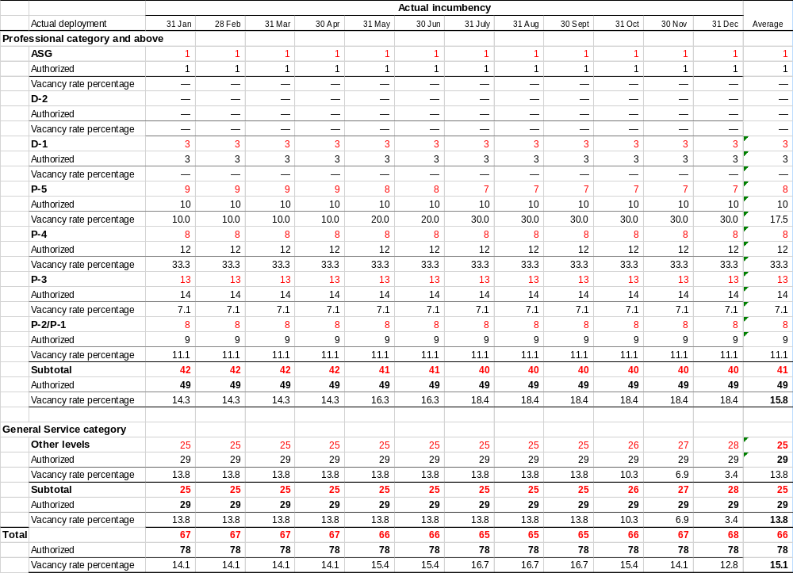

附件二
秘书处实际和核定人员配置
2020年1月1日至12月31日
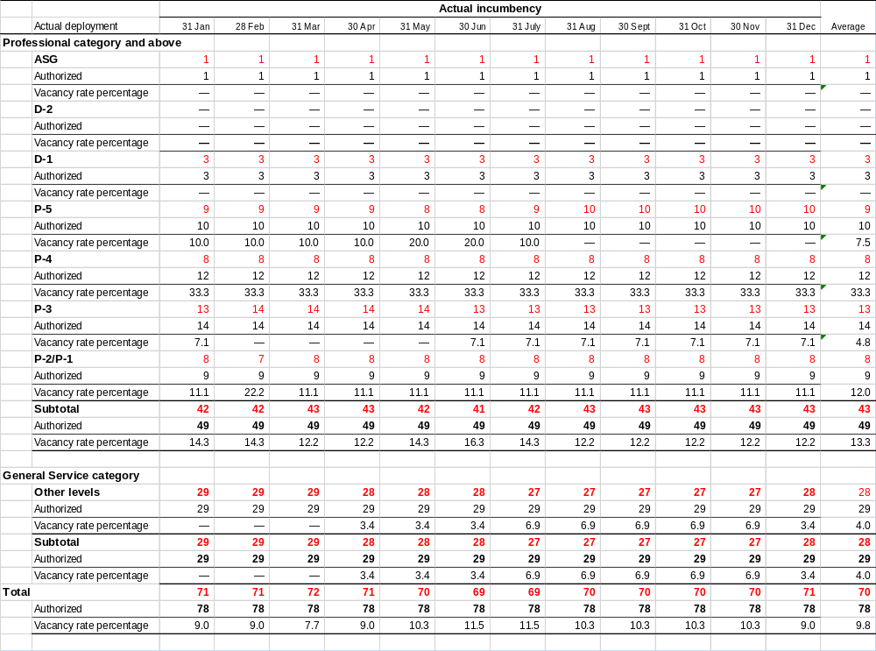

附件三
秘书处实际和核定人员配置
2021年1月1日至12月31日
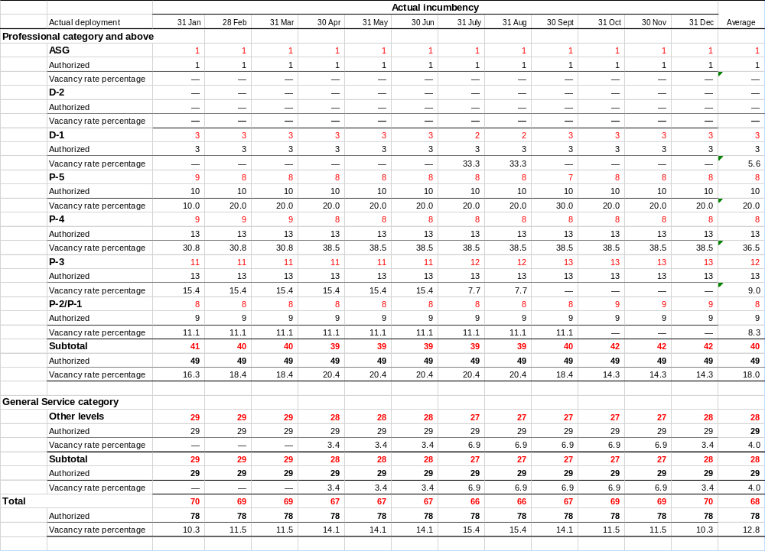

附件四
秘书处实际和核定人员配置
2022年1月1日至12月31日
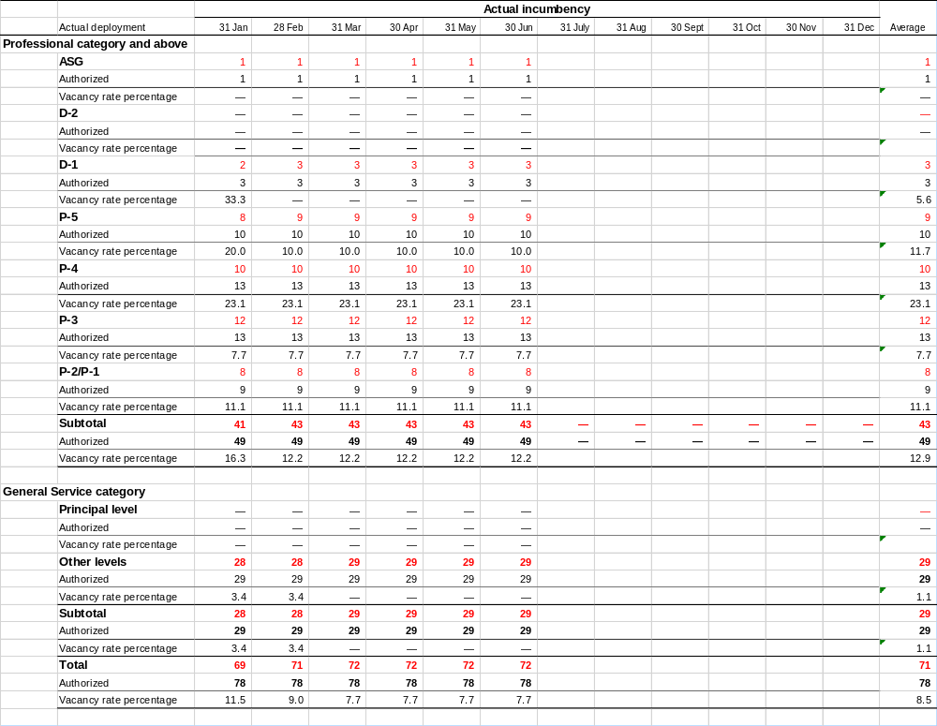

__________

第15/1号决定；第CP-10/1号决定和第NP-4/1号决定。
2019/095。
A/75/5/Add.7号和A/77/5/Add.7号文件。
https://www.cbd.int/information/adm-fin/。
https://www.cbd.int/information/adm-fin/。
见 https://www.cbd.int/secretariat/qr/。
https://www.cbd.int/information/adm-fin/。

